Activité 6. Reconstituez l’invitation de Théo.
- Apporte ta guitare.
Salut !
Tu es libre …………………………………………………………………………………………………………………………………………………………………………………………………………………………………………………………………………………………………………………………………………………………………………………………………
Théo
- J’organise une fête
- le samedi 26 mai de 18h00 à 23h00 ?
- pour mon anniversaire.
- La fête est chez moi.
- Confirme avant le 20 mai.

Activité 7. Lisez le profil d’Hélène sur sa page web. Quels cadeaux ses copains vont lui offrir?
Je m’appelle Hélène. J’ai 14 ans. J’habite à Bordeaux et je suis élève en troisième. J’adore le cinéma et la musique, toutes les musiques. Je joue de la guitare. Je rêve d’aller à Paris pour la fête de la musique. Je n’aime pas la lecture et le sport.

 | 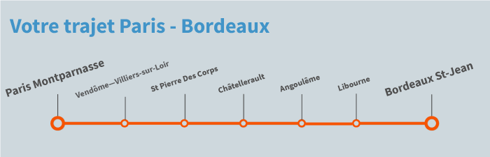
a. Un abonnement à une salle de gym | c. Un aller-retour pour Paris
b. Un ciné pass pour un mois | d. Un roman

